Экскурсия в музей истории КМА
3 декабря 2013 года учащиеся 4 «Б» класса посетили музей истории КМА. Из рассказа экскурсовода ребята узнали, что Курская магнитная аномалия — это самый крупный российский железорудный бассейн, обнаруженный в конце XVIII века. Дети посетили пять залов музея, в которых представлены образцы горных пород, обмундирование шахтеров и макеты оборудования. Заинтересовала детей история изучения КМА. Cимволично, что сам музей расположился в доме с вековой историей, в котором работал академик Иван Михайлович Губкин.
Очень важно то, чтобы дети знали о героях прошлых лет, об истории становления нашего края, чтобы крепла преемственность поколений, чтобы у молодежи росло чувство гордости родным краем, а профессия горняка –получила заслуженное признание.
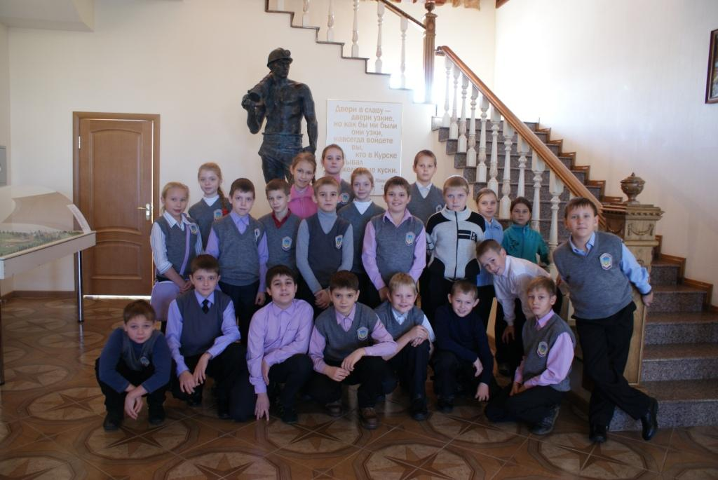
Классный руководитель Полозова И.А.

